Scenariusz 5
Temat: Niebezpieczeństwo zabaw w pobliżu jezdni.
Korzystanie z drogi w trudnych warunkach atmosferycznych.

Cel zajęć:
Celem zajęć jest uświadomienie dzieciom zagrożeń, jakie niosą ze sobą beztroskie zabawy
w pobliżu jezdni oraz omówienie podstawowych zasad gdzie należy się bawić.
Uświadomienie dzieciom trudności związanych z poruszaniem się po dogach podczas gołoledzi, deszczu, śniegu, zawieruchy, o zmroku.

Przebieg zajęć:
1. Śpiewanie piosenki na powitanie, wszyscy się witają, zaproszenie do kręgu.
(Uczniowie siedzą w kręgu, podawanie sobie rąk na powitanie).
2. Wysłuchanie fragmentu wiersza „Uwaga nie gap się” Hanny Łochowskiej:

Gdy jedziemy rowerami,
To musimy znaki znać,
Główna droga jest przed nami,
Więc pierwszeństwo trzeba dać

Musi chyba być szalony
Kto na drodze zaczął grę;
Pod motocykl rozpędzony
Dostać się widocznie chce!

Próżne żale i wymówki,
Skoro winien jesteś sam,
Kto się czepia ciężarówki
Ten ma potem wielki kram!

Szosa blisko, zjazd po śniegu
Może się zakończyć źle!
Trudno sanki wstrzymać w biegu
A samochód – szybko mknie

Trzeba umieć ruch szanować
Żeby ruch szanował nas,
Do przepisów się stosować
Przed pojazdem zejść na czas

Jeśli się strzeżemy sami
Dożyjemy długich lat
Ulicami i drogami
Śmiało iść będziemy w świat.
(Źródło: http://asksa.republika.pl/bezpieczeństwo.htm - krystyna lenkiewicz, „Wybór wierszy okolicznościowych dla klas I-III", WSiP, Warszawa 1990)

Rozmowa na temat wiersza:
  - Gdzie bawiły się dzieci?
  - Jak skończyły się ich zabawy?
  - Co poradzilibyście tym dzieciom?
  - Gdzie powinny się bawić?
  - Co należy robić, aby dożyć długich lat?
- Scenki dramowe – uczniowie otrzymują koperty z zadaniami do przedstawienia.

• Mietek, gdy zobaczył kolegów, biegnie na oślep, nie patrzy ani w lewo, ani w prawo – jakie są tego skutki.
• Chłopcy grają w piłkę przy jezdni – piłka wypada na ulicę, a Adaś biegnie za nią – jakie są tego skutki.
• Dzieci gnają na deskorolkach po jezdni – jakie mogą być tego skutki.
• Dzieci zjeżdżają na sankach z górki obok jezdni, jedno dziecko wyjeżdża na jezdnię, po której jeżdżą samochody.

4. Formułowanie dłuższych wypowiedzi zawierających ostrzeżenia dla kolegów, który
zachowują się na drodze niewłaściwie.
Praca indywidualna.
Karta pracy nr 1 (krzyżówka)
Karta pracy nr 2 (ilustracje pokazujące niebezpieczne zabawy dzieci oraz zdania –
rady, jak bezpiecznie bawić się na drodze)
Wspólne zaśpiewanie piosenki „Uwaga czerwone światło” - na melodię krakowiaka.
Czy to duże miasto,
Wioska czy osada
Kto uważnie chodzi,
Ten pod nic nie wpada
Kolorowe światła
Obok skrzyżowania
Jedno iść pozwala,
Drugie iść zabrania
Refr.: Bądźmy uważni, bądźmy ostrożni! /x 2
Ten czerwony sygnał,
Przejść nam nie pozwala
Gdy czerwonym okiem
Patrzy na nas z dala
A zielone światło,
Oko ma zielone
Mówi – „Bardzo proszę, przejść na drugą stronę”
Refr.: Bądźmy uważni, bądźmy ostrożni! / x 2

(Źródło: http:/WWW.ewa.bicom.pl/karaokedz/kd176.htm)

5. Nauczyciel rozdaje dzieciom rozsypankę sylabową, rozwiązanie to temat dzisiejszych zajęć.
ka – wis – zja sfe – at – mo – czne, – ry
ją, - u – tru – dnia
stwo, - bez – czeń – pie na gach. – dro

Zjawiska atmosferyczne utrudniają bezpieczeństwo na drogach.

6. Rozmowa z dziećmi na temat zjawisk atmosferycznych na podstawie wiersza „Gołoledź”.

Gołoledź
Czas przypomnieć blask słońca na rynnie,
Co w upale drzemała bezczynnie.

Czas przypomnieć tramwajowe tory
I na szynie – liść na szkarłat chory.

Czas przypomnieć, czas w sobie rozboleć
Jakiejś zimy minionej gołoledź,

Jakiejś wiosny minionej i słotnej
Zapach jezdni – po deszczu wilgotnej.
Choć smagają, gotowe zbalsamieć
Tamta dawna ulewa i zamieć,

Tamten dawny blask słońca na rynnie,
Co w upale drzemała bezczynnie.

(Źródło: http://free.art.pl/podkowa.magazyn/nr40engelking40.htm, autor wiersza: Leszek Engelking)

Wyjaśnienie pojęcia gołoledź.
    - Jakie zjawiska wymienione są w wierszu?
    - Jaka pozostała ulica po deszczu? Czym pachniała?
    - Jak myślicie, czy taka pogoda ułatwia nam poruszanie się po drogach, czy utrudnia?
    - Na co jesteśmy narażeni podczas takiej pogody?
    - Wybierzcie spośród danych obrazków te zjawiska, które utrudniają nam bezpieczeństwo na drodze.

mgła
deszcz
śnieg
mżawka
grad

burza
wichura
zmrok
gołoledź

piękna słoneczna pogoda

7. Uzupełnienie zdań wstawiając w puste miejsca odpowiednie napisy ze zjawiskami atmosferycznymi – praca w grupach.
Deszcz
Śnieg
Grad
Wiatr
utrudniają poruszanie się po drodze.

Wichura
Mgła
nie pozwala swobodnie się przemieszczać. uniemożliwia
Burza
prawidłową widoczność. jest niebezpieczna dla pieszych i rowerzystów.
Mżawka
Gołoledź

zagraża wszystkim uczestnikom drogi.

8. Przedstawienie na tablicy poprawnych zdań przygotowanych przez poszczególne grupy i poparcie ich ilustracjami obrazującymi pieszego, gdy pada śnieg, deszcz, gdy jest mgła i zmrok.

9. Opowiadanie dzieci o swoich przeżyciach podczas chodzenia po drogach w trudnych warunkach. Poszukiwanie odpowiedzi na pytania:
- Jakie trudności w poruszaniu się po drogach powodują niesprzyjające warunki?
- Co to oznacza dla użytkowników dróg?

Karta pracy nr 1.

Rozwiąż krzyżówkę. Hasła wpisz w linijkach.

Krzyżówkę dzieci rozwiązują w swojej karcie pracy i wzorcową na tablicy.
1
 |  |  |  |  |  |  | 2
3
4

4 | 5
 |  |  |  |  |  |  | 6
7
7 | 8
 |  |  |  |  | 9
10
11

Hasła czyta nauczyciel:
1. Stoją przy drodze na jednej nodze.
2. Mleczna, polna, asfaltowa na koniec świata wieść Cię gotowa.
3. Wszystkie pojazdy je mają, one drogę oświetlają.
4. Mandaty wypisuje, na drodze porządku pilnuje.
5. Bardzo ważny dokument do okazywania i tożsamości sprawdzania.
6. „Czarno - białe paski jak zwierzątko w ZOO” leżące na jezdni – czy Ty już wiesz co to?
7. Jezdnia z chodnikami i w mieście chodzisz _ _ _ _ _ _ _
8. Ma kierownicę i koła cztery, może Cię zawieść na różne spacery.
9. One ważną funkcję mają, na drugą stronę Cię przeprowadzają.
10. Małe i duże, dwa lub cztery, kręcą się wesoło a Ty już wiesz, że to _ _ _ _
11. Ma go policjant do pojazdów zatrzymywania, a małe dzieci mają do lizania.

Rozwiązanie: Noś odblaski

11. Wspólne śpiewanie piosenki „Znaczki odblaskowe” – Źródło: płyta „Ja i moja szkoła” MAC Edukacja, kl.1 - zabawy ruchowe z piosenką.
12. Prezentacja elementów odblaskowych i sposobów mocowania ich na ubraniu, plecaku.
13. Zabawa obrazująca właściwości elementów odblaskowych – przy pomocy latarki kieszonkowej, w zaciemnionym pomieszczeniu.

Podsumowanie zajęć:
Rozpoznawanie dźwięków różnych pojazdów znajdujących się w ruchu – klakson, pisk opon, karetka, policja, pociąg (dzieci słuchają dźwięków z zamkniętymi oczami) – uświadamiają sobie, że wrażenia słuchowe mogą im pomóc w bezpiecznym poruszaniu się po drogach.

Powtórne wspólne śpiewanie piosenki „Uwaga czerwone światło” - na melodię krakowiaka.

„Czy to duże miasto,
Wioska czy osada …”
- Jakie zjawiska atmosferyczne utrudniają nam po drogach?
- Co może wydarzyć się, jeśli będziemy poruszać się po drogach w trudnych warunkach atmosferycznych będąc słabo widocznym?
- W czym pomagają nam znaki odblaskowe?

Praca domowa:
Wykonaj różne wzory znaczków odblaskowych, umocuj je na nitkach.
Wycinanka cz. 1 „Ja i moja szkoła”, Wyd. MAC Edukacja 2006 r., kl. 1.

Karta pracy 2. Ułóż zdania z rozsypanki i wklej je pod odpowiednimi ilustracjami.
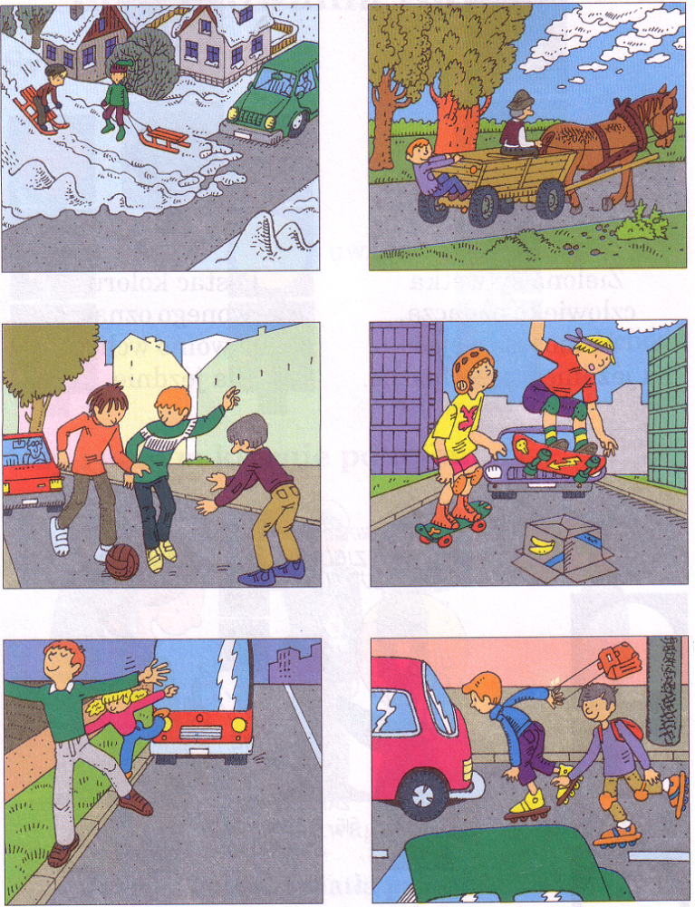

Źródło: H. Gutowska, B. Rybnik, „Bezpieczna droga do szkoły” cz. I, Wyd. Grupa Image sp. z.o.o.,
Wydanie IV, Warszawa 2002 r.

Rozsypanka zdaniowa

Z górki na sankach zjeżdżaj daleko od jezdni !
W piłkę graj na boisku daleko od jezdni !
Nie czepiaj się z tyłu pojazdów !
Na deskorolce jeździj tylko w wyznaczonych miejscach !
Na rolkach jeździj tylko w wyznaczonych miejscach !
Nie baw się blisko jezdni – grozi to wypadkowi !

